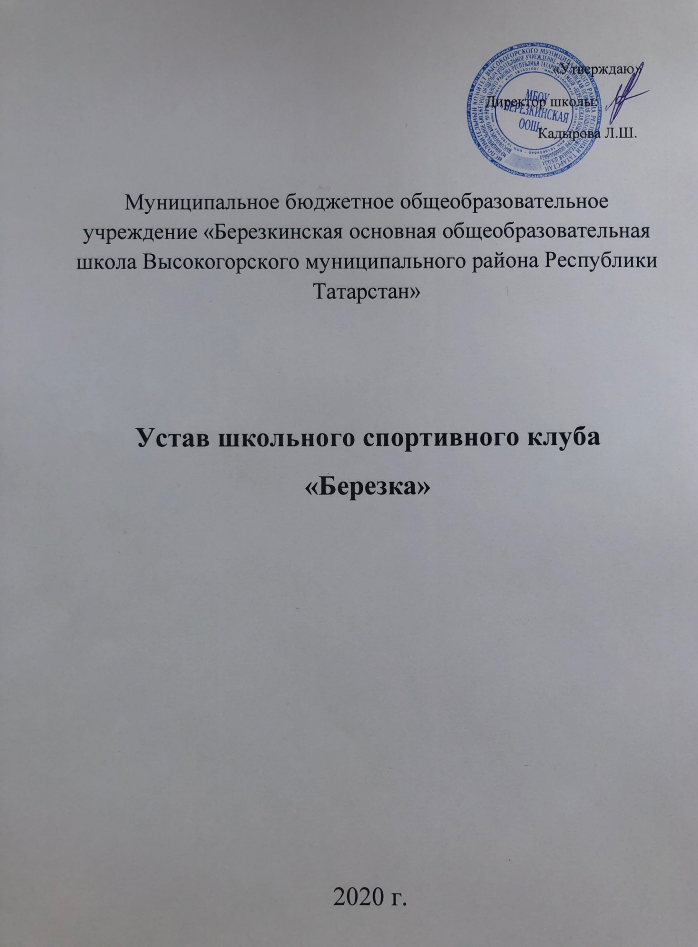

1
. Общие положения
Школьный спортивный клуб, в дальнейшем
1
«
1
.1. Именуемый «ШСК», является общественным объединением, создан на базе МБОУ
Березкинская ООШ».
.2. ШСК является общественной организацией, создан на добровольных началах по
инициативе обучающихся, учителей и родителей законных редставителей). Работа ШСК
строится в соответствии с уставом ШСК, принципами государственной системы
физического воспитания при широкой поддержке общественности.
1
.3.ШСК, выполняя свои уставные задачи, действует на основе Конституции Российской
Федерации Федерального закона «Об общественных организациях», Гражданского кодекса
Российской Федерации, Закона РФ «Об образовании», Закона РФ «О физической культуре
и спорте в Российской Федерации», настоящего устава, руководствуется общепризнанными
международными принципами, номами и стандартами.
1
.4.ШСК может иметь символику, название, эмблему, флаги, вымпелы, единую спортивную
форму и иные знаки отличия.
.5. ШСК осуществляет свою работу на основе демократии, гласности, инициативы и
1
самодеятельности своих членов, выборности руководящих органов и отчетности перед
коллективом.
1
.6. Место нахождения руководящего органа (Совета клуба): спортзал школы.
1
.7. ШСК не является юридическим лицом и не может от своего имени приобретать и
осуществлять имущественные и неимущественные права, нести ответственность, быть
истцом и ответчиком в суде, иметь самостоятельный финансовый баланс.
2
. Цели и задачи ШСК
2
.1. ШСК создается в целях широкого привлечения обучающихся и педагогических работников
образовательной организации к выполнению государственных требований к уровню физической
подготовленности учащихся при выполнении нормативов Всероссийского физкультурно-
спортивного комплекса «Готов к труду и обороне» (ГТО), а также привлечения обучающихся,
родителей и педагогических работников к организации и совершенствованию спортивно-
массовой работы в школе, пропаганды здорового образа жизни, укрепления здоровья
обучающихся, повышения их работоспособности и спортивного мастерства.
2
.2.Достижение указанных целей осуществляется посредством решения следующих стоящих
перед ШСК задач:
2.2.1. Выполнение обучающимися и педагогическими работниками образовательной
организации государственных требований к уровню физической подготовленности
учащихся «Всероссийского физкультурно-спортивного комплекса «Готов к труду и
обороне» (ГТО);
2.2.2. Активное содействие физическому, духовному и гражданско-патриотическому воспитанию
обучающихся и педагогов, внедрение физической культуры и спорта в их повседневную жизнь,
организация работы по укреплению здоровья;
2
.2.3. Создание условий для привлечения школьников к систематическим занятиям физической
культурой, спортом и туризмом;
.2.4. Организация занятий в спортивных кружках;
.2.5. Укрепление здоровья физического
2
2
и
совершенствования
обучающихся
образовательных организаций на основе систематически организованных обязательных
внеклассных физкультурно-оздоровительных и физкультурно-массовых мероприятий
(проведение спартакиад, массовых спортивных соревнований, спортивных праздников и
других мероприятий);

2
.2.6. Закрепление и совершенствование умений и навыков обучающихся, полученных на
уроках физической культуры соревновательной деятельности (школьного,
муниципального и регионального уровня);
.2.7. Воспитание у школьников общественной активности и трудолюбия, коллективизма и
целеустремленности;
.2.8. Профилактика правонарушений, асоциального поведения и вредных привычек среди
обучающихся;
.2.9. Создание спортивных секторов во всех классах школы;
в
2
2
2
2
.2.10.Содействие открытию спортивных секций;
2.2.11. Агитационная работа в области физкультуры и спорта, информированиеобщественности
о развитии спортивного движения;
2
2
2
.2.12. Проведение спортивно-массовых мероприятий, соревнований среди членов клуба,
обучающихся школы и воспитанников других клубов;
.2.13. Создание и подготовка команд воспитанников ШСК по различным видам спорта для
участия в соревнованиях различного уровня;
.2.14. Внедрение физической культуры в быт обучающихся, проведение спортивно-массовой и
оздоровительной работы в школе;
2
.2.15. Организация активного спортивно-оздоровительного отдыха.
.3. Для реализации основных задач, ШСК имеет право:
2
2
.3.1. Самостоятельно, с учетом государственных образовательных стандартов в области
физической культуры, разрабатывать, принимать и реализовывать оздоровительные
индивидуальные и экспериментальные программы для детей в соответствии с
требованиями, предъявляемыми к спортивно-оздоровительным программам;
2.3.2.
Утверждать планы-графики выполнения государственных требованийкомплекса
ВФСК ГТО учащимися в образовательной организации;
2.3.3. Разрабатывать годовой график и расписание занятий по видам спорта;
2.3.4. Выбирать формы, средства и методы обучения и воспитания в пределах, определенных
законодательством РФ в сфере образования, Уставом школы;
2.3.5. Самостоятельно выбирать форму тестирования физической подготовленности
обучающихся;
2.3.6. Проводить соревнования за счет средств образовательной организации и спонсоров;
2.3.7.
Осуществлять подготовку
и
проведение массовых спортивных соревнований,
спартакиад, учебно-тренировочных сборов, других массовых физкультурно-
оздоровительных мероприятий;
2
2
2
.3.8. В период летних каникул учебно-тренировочный процесс может продолжаться в форме
проведения летних школ (школьных площадок);
.3.9. Направллять команды, учебные группы, членов спортивного клуба, специалистов ШСК
и отдельных спортсменов на соревнования, семинары, конкурсы и т.д.;
.3.10. В пределах своей компетенции решать кадровые вопросы;
2.3.11. Представлять членов спортивного клуба на присвоение спортивного разряда;
2
.3.12.Награждать грамотами, призами, поощрять спортсменов и физкультурный актив;
2.3.13. Организовывать поиск и отбор наиболее одаренных спортсменов для рекомендаций
занятий в спортивных школах, других организациях спортивной направленности;
2.3.14. Обеспечить выполнение требований безопасности, санитарии и гигиены при
проведении занятий, массовых физкультурно-оздоровительных мероприятий,соревнований;

2
.3.15. В установленном порядке приобретать и выдавать членам клуба для пользования
спортивный инвентарь;
.3.16. В установленном порядке предоставлять необходимую информацию о состоянии ШСК в
образовательной организации;
.3.17. При проведении физкультурно-оздоровительных
использовать средства государственных и общественных организаций, спонсоров.
.3.18. Иметь эмблему, знак, флаг и другую атрибутику.
2
2
и
спортивных мероприятий
2
3
. Права ШСК
3
.1. ШСК имеет право в порядке, предусмотренном действующим законодательством:
•
свободно распространять информацию о своей деятельности; участвовать в
выработке решений органов управления образовательной организации;
•
•
проводить собрания
представлять и защищать свои права, законные интересы своих членов и
участников в органах государственной власти, органах местного самоуправления и
общественных организациях;
•
осуществлять иные полномочия, предусмотренные законами об общественных
объединениях;
•
выступать с инициативами по вопросам, имеющим отношение к реализации
своих уставных целей, вносить предложения в органы государственной власти и органы
местного
самоуправления,
органы
управления
образовательной
организации,
занимающиеся развитием физической культуры и спорта;
•
поддерживать прямые контакты и связи с другими спортивными организациями
и клубами.
3
.2. ШСК может осуществлять иные права, предусмотренные действующим
законодательством РФ, и соответствующие уставным целям и задачам.
3.3.1. Обязанности ШСК
ШСК обязан:
Соблюдать законодательство РФ, общепризнанные принципы и нормы,касающиеся
сферы своей деятельности, а также нормы, предусмотренные настоящим уставом и
иными учредительными документами;
Ежегодно информировать общественность о своей деятельности.
Участники ШСК, их права и обязанности
Членами ШСК могут быть физические лица, достигшие возраста 7 лет.
Прием в члены ШСК производится решением Совета ШСК на основании личных
заявлений лиц, желающих стать членами ШСК.
Исключение из членов ШСК производится решением Совета ШСК за неоднократное
нарушение членов ШСК обязанностей, предусмотренных настоящим уставом.
Члены ШСК имеют право:
бесплатно пользоваться спортивным инвентарем, оборудованием и сооружением, а
также методическими пособиями;
получать консультации преподавателей ШСК;
избирать и быть избранным в руководящие и контрольно-ревизионные органы ШСК;
получать информацию о планируемых ШСК мероприятиях;
участвовать во всех мероприятиях, проводимых ШСК.





Члены ШСК обязаны:
соблюдать Устав ШСК;
выполнять решения руководящих органов ШСК;
активно участвовать в работе органов, в которые они избраны;
соблюдать правила техники безопасности при проведении занятий, установленный
порядок работы ШСК;
бережно относиться к спортивному инвентарю, оборудованию, сооружениям и иному
имуществу;
показывать личный пример здорового образа жизни.
5
5
. Руководящие органы
.1. Общее собрание
Высшим руководящим органом ШСК является общее собрание участников, созываемое
Советом ШСК не реже одного раза в год.
Внеочередное общее собрание может быть созвано по требованию не менее чем одной
трети участников ШСК.
Инициаторы проведения общего собрания обязаны известить об этом собрании всех
участников ШСК,
Общее собрание правомочно:
если в его работе принимают участие более половины участников ШСК, направивших в
Совет ШСК уведомление согласно настоящему уставу;
если количество присутствующих на собрании участников меньше при условии, что
имеются документы, подтверждающие приглашение на общее всех участников ШСК,
направивших в Совет ШСК уведомление согласно настоящему уставу.
Все решения принимаются простым большинством голосов от числа присутствующих на
общем собрании участников.
К исключительной компетенции общего собрания относятся:
реорганизация и ликвидация ШСК; утверждение устава, внесение изменений и
дополнений в устав;
выбор членов Совета ШСК;
утверждение ежегодного отчёта Совета ШСК;
избрание контрольно-ревизионной комиссии.
5
.2.Совет ШСК, Председатель Совета ШСК
Постоянно действующим руководящим органом
ШСК является Совет ШСК,
избираемый общим собранием на 1 год и подотчётный общему собранию участников,
Число членов совета не может быть менее трёх человек. Члены Совета ШСК из своего
состава выбирают председателя совета на срок действия полномочий совета.
Совет ШСК осуществляет права и исполняет обязанности от имени ШСК.
Совет ШСК решает все вопросы, связанные с деятельностью ШСК, кроме тех, что
отнесены к исключительной компетенции общего собрания.
Содействует реализации инициатив воспитанников во внеучебной деятельности: изучает
интересы и потребности обучающихся в сфере внеучебной деятельности, создаёт
условия для их реализации, привлекает воспитанников к организации воспитательной и
спортивной работы в образовательном учреждении;
В ходе своей деятельности содействует разрешению конфликтных вопросов: участвует в
решении проблем образовательного учреждения, согласование интересов






воспитанников, педагогов
и
родителей, организует работу по защите прав
воспитанников, укреплению дисциплины и порядка;
Все решения принимаются простым большинством голосов от общего числа членов
Совета ШСК.
Председатель Совета ШСК выполняет организационно-распорядительные функции,
непосредственно представляет ШСК в органах государственной власти, органах
местного самоуправления, организациях и общественных объединениях.
Председатель организует подготовку и проведение заседаний Совета ШСК.
.Порядок внесения дополнений и изменений в устав
.1.Изменения и дополнения в устав вносят по решению общего собрания участников.
.2.Изменения и дополнения в устав ШСК приобретает силу с момента принятия решения о
внесении изменений и дополнений в устав на общем собрании участников ШСК.
. Реорганизация и ликвидация ШСК
6
6
6
7
Спортивный клуб прекращает свою деятельность по решению общего собрания и
другим основаниям, предусмотренным действующим законодательством.

